DOMANDE E PROBLEMI DI VERIFICA DELLA COMPRENSIONE DELLE PROPRIETA’ DELLE ONDE 2
- Commenta questa frase: “Ho una casa che si estende per 10m: se arriva un terremoto e le sue vibrazioni hanno una lunghezza d’onda di 25m-30m poco male: la casa reggerà. Il problema c’è se le vibrazioni hanno una lunghezza d’onda di 5m-6m o addirittura più corte.”
- Descrizione del Video: “Esempio di terremoto” del mio sito. Su di un piattello sono poste tre masse identiche e sono sospese con due fasce elastiche di diversa altezza. Il piattello viene fatto vibrare orizzontalmente, prima con bassa frequenza, poi con frequenze sempre più alte. Si nota che quando il piattello giunge a vibrare con una particolare frequenza, una delle tre masse amplifica grandemente la propria oscillazione.
  - Guarda il video mostrato nel link ”Esempio di terremoto”. Le tre costruzioni iniziano a vibrare. Sai identificare qual è l’armonica della loro vibrazione? [I armonica]
  - Spiega perché per certe frequenze una e solo una delle tre costruzioni inizia a vibrare. Spiega poi perché la casa più alta oscilla a basse frequenze mentre la casa più bassa oscilla a frequenze più alte. [*** confronta la tua spiegazione con la risposta]
  - Guarda il video mostrato nel link ”Esempio di terremoto”. Che tipo di onda è simulata dal piattello che vibra orizzontalmente? Onda P o onda S? Che tipo di onda viene prodotta invece nelle costruzioni poste sopra al piattello? Onde P o onde S? [Onda P ; onda S]
  - Come mai un’onda di un tipo P del terreno genera un’onda di tipo S in un edificio? [*** confronta la tua spiegazione con la risposta]
- Di’ se questa affermazione è vera o falsa: “la velocità delle onde in un gas è tanto maggiore quanto il gas è rarefatto” [Vera]
- Di’ se questa affermazione è vera o falsa: “a parità di pressione del gas, la velocità delle onde in un gas è tanto maggiore quanto il gas è caldo.” [Vera]
- Di’ se questa affermazione è vera o falsa: “la velocità delle onde in un solido è tanto maggiore quanto il solido è caldo.” [Falsa]
- Sei diventato un musicista famoso! Ormai sei una rock-star. Suoni il violino (sei una rock-star sui generis) e decidi di produrre una nota bloccando la corda con la mano sinistra in modo che la parte vibrante abbia una lunghezza di 25cm. Se la velocità dell’onda nella corda è di 280m/s, qual è la lunghezza d’onda dell’onda fondamentale? Qual è la sua frequenza? Ed il suo Periodo? [λ₁=50cm ; T₁=17,857⋅10⁻⁴s ; f₁=560hz]
- Dopodiché, calcola la lunghezza d’onda, la frequenza ed il periodo della seconda armonica e della quarta armonica.[λ₂=25cm , T₂=8,9286⋅10⁻⁴s , f₂=1120Hz ; λ₄=12,5cm , T₄=4,4643⋅10⁻⁴s , f₄=2240Hz]
- Osserva le risposte alle due domande precedenti e segna la parola esatta fra quella rossa e quella blu: la lunghezza d’onda della n-esima è proporzionale inversamente proporzionale al numero n; il periodo della n-esima è proporzionale inversamente proporzionale al numero n; la frequenza della n-esima è proporzionale inversamente proporzionale al numero n [inv. proporzionale , inv. proporzionale , proporzionale]
- Due musicisti pizzicano due corde che hanno stessa massa e stessa tensione. Quale grandezza legata alle onde le due corde hanno identica? Il primo musicista preme la corda in modo che essa abbia una lunghezza di 25cm, il secondo la blocca cosicché essa abbia una lunghezza di 50cm: chi dei due produce la nota più acuta? Calcola la frequenza della fondamentale prodotta nei due casi nel caso in cui la velocità dell’onda nella corda sia di 380m/s. [Il primo musicista genera la nota più acuta. Se L₀=25cm → λ₁=50cm , f₁=760Hz ; se L₀=50cm →λ₁=100cm , f₁=380Hz]
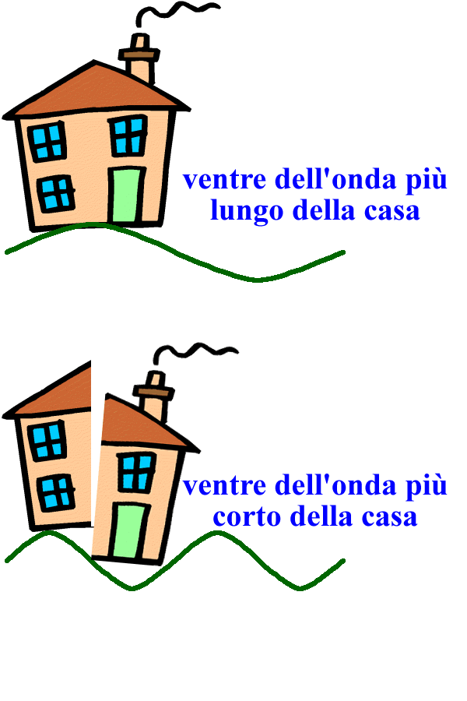
- Nell’acqua il suono si propaga ad una velocità compresa fra 1460m/s e 1560m/s circa: il valore esatto dipende dalla temperatura e dalla salinità delle acque. Supponi che in un canale lungo 120m la velocità del suono nell’acqua sia di 1500m/s. Supponi poi che nel canale agisca un’elica che ruota ad una frequenza fo. L’elica viene fatta ruotare con frequenze sempre diverse… e quando essa arriva a ruotare con una frequenza di 18,75Hz succede una cosa stranissima: nel canale si formano delle onde che diventano sempre più grandi al cambiare del tempo! Spiega questo strano fenomeno. [E’ in risonanza con la terza armonica del canale]
TRACCE DELLE SOLUZIONI
- Guarda il disegno accanto e cerca di capire perché nella figura superiore (onda lunga) l’effetto del terremoto sulla casa è minore che nella figura inferiore (onda corta). In pratica: se il ventre dell’onda è più lungo della casa, quando l’onda si alza o si abbassa -o si sposta orizzontalmente- allora essa si alza/si abbassa o si sposta orizzontalmente tutta d’un pezzo. Se invece il ventre dell’onda è più piccolo della casa allora un pezzo di essa si alza mentre l’altro si abbassa o si spostano uno a destra e l’altro a sinistra.
- a. [I armonica: è sufficiente guardare il video per accertarsene].
b. [Al diminuire della altezza, la lunghezza d’onda dell’onda fondamentale diventa minore e perciò la frequenza della fondamentale diventa maggiore. ]
c. [la risposta è ovvia: basta guardare il video. Se non capisci che tipo di onda è, chiedimelo a lezione]
d. [Un’onda P genera sempre un onda S che è diretta…. rispetto all’onda P e viceversa. Guarda il video “Velocità dell’onda” a partire dal tempo 5.10 per accertartene]
3) [vero: infatti la velocità dell’onda diminuisce all’aumentare della densità: più il gas è rarefatto, minore è la densità → maggiore è la velocità dell’onda. Guarda il video “Velocità dell’onda” dal tempo 1.30 al tempo 3.25]
4) [vero: infatti a parità di pressione un gas caldo è più espanso di un gas freddo e perciò è più rarefatto e dunque ha minore densità → la velocità dell’onda è maggiore.]
5) [Falso. Caldo o freddo, finché esso non diventa così caldo da cambiare le sue proprietà chimico-fisiche, il solido rimane sempre lo stesso e perciò la velocità dell’onda rimane identica. Se il solido diventa così caldo da diventare magma allora le sue proprietà cambiano e di conseguenza cambia pure la velocità]
6) [λ₁=2⋅L₀=50cm ; T₁ = L₁/V = 17,857⋅10⁻⁴s ; f₁=560hz]
7) [Una volta nota la lunghezza d’onda, il periodo e la frequenza dell’armonica fondamentale e delle altre armoniche si calcolano subito. λ₂=λ₁/2 = 25cm , T₂=T₁/2=8,9286⋅10⁻⁴s , f₂=f₁⋅2=1120Hz ; λ₄=λ₁/4=12,5cm , T₄=T₁/4=4,4643⋅10⁻⁴s , f₄=f₁⋅4=2240Hz]
8) [inversamente proporzionale , inversamente proporzionale , proporzionale]
9) [la velocità dell’onda è la stessa perché dipende solo dall’elasticità e dalla densità della corda.
Sappiamo che f₁ = V/λ₁ , λ₁= 2⋅L₀. Se L₀=25cm → λ₁=50cm, f₁=(380m/s)/(0,5m)=760Hz ; se L₀=50cm →λ₁=100cm , f₁=380Hz. In pratica: lunghezza d’onda e frequenza sono inversamente proporzionali, come visto negli appunti “VELOCITA’, PERIODO E FREQUENZA DI UN’ONDA”.
10) [E’ evidente che l’elica è entrata in risonanza con il canale. Fai i calcoli, trova la frequenza fondamentale del canale (f1=6,25 Hz) e vedi che la risonanza si ha con la terza armonica.]

